20 ans Le Cardinal

Paul Poupard est depuis toujours un ami de la famille.
En Août, il quitte chaque année le Vatican et vient passer une journée et une nuit à la villa.
Sa culture est extraordinaire. Les discussions sont animées car Maman aime bien s’opposer à la politique conservatrice du Vatican. Il accepte volontiers la discussion et j’aime sa grande tolérance et son charisme.

-Alain, Monseigneur Poupard aimerait
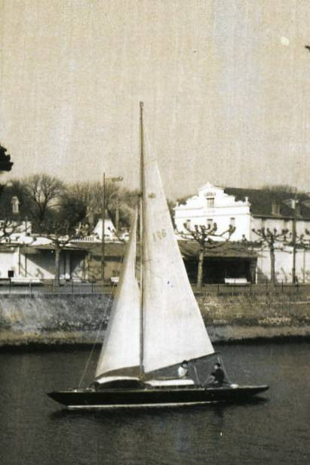
bien faire un tour sur le Requin.
-Attention, c’est sportif et inconfortable.
-ça me rappellera ma jeunesse.
Nous levons l’ancre.
C’est vraiment très sportif et
très inconfortable.
Virement de bord.
Douche garantie. Tiens toi bien.
Attention ! Une déferlante.
Nous rentrons à la villa. A ma grande
surprise, Paul est ravi.
1965 le Requin sort du port du Pouliguen

Il accède progressivement aux plus hautes fonctions dans l’église catholique et fait partie des 5 cardinaux en charge des ministères qui entourent le Pape et j’ai toujours un grand plaisir à le revoir à la télé et surtout à le retrouver.
Il accueille toujours Mr et Mme Tricotin avec chaleur et simplicité comme si nous étions à bord du Requin.

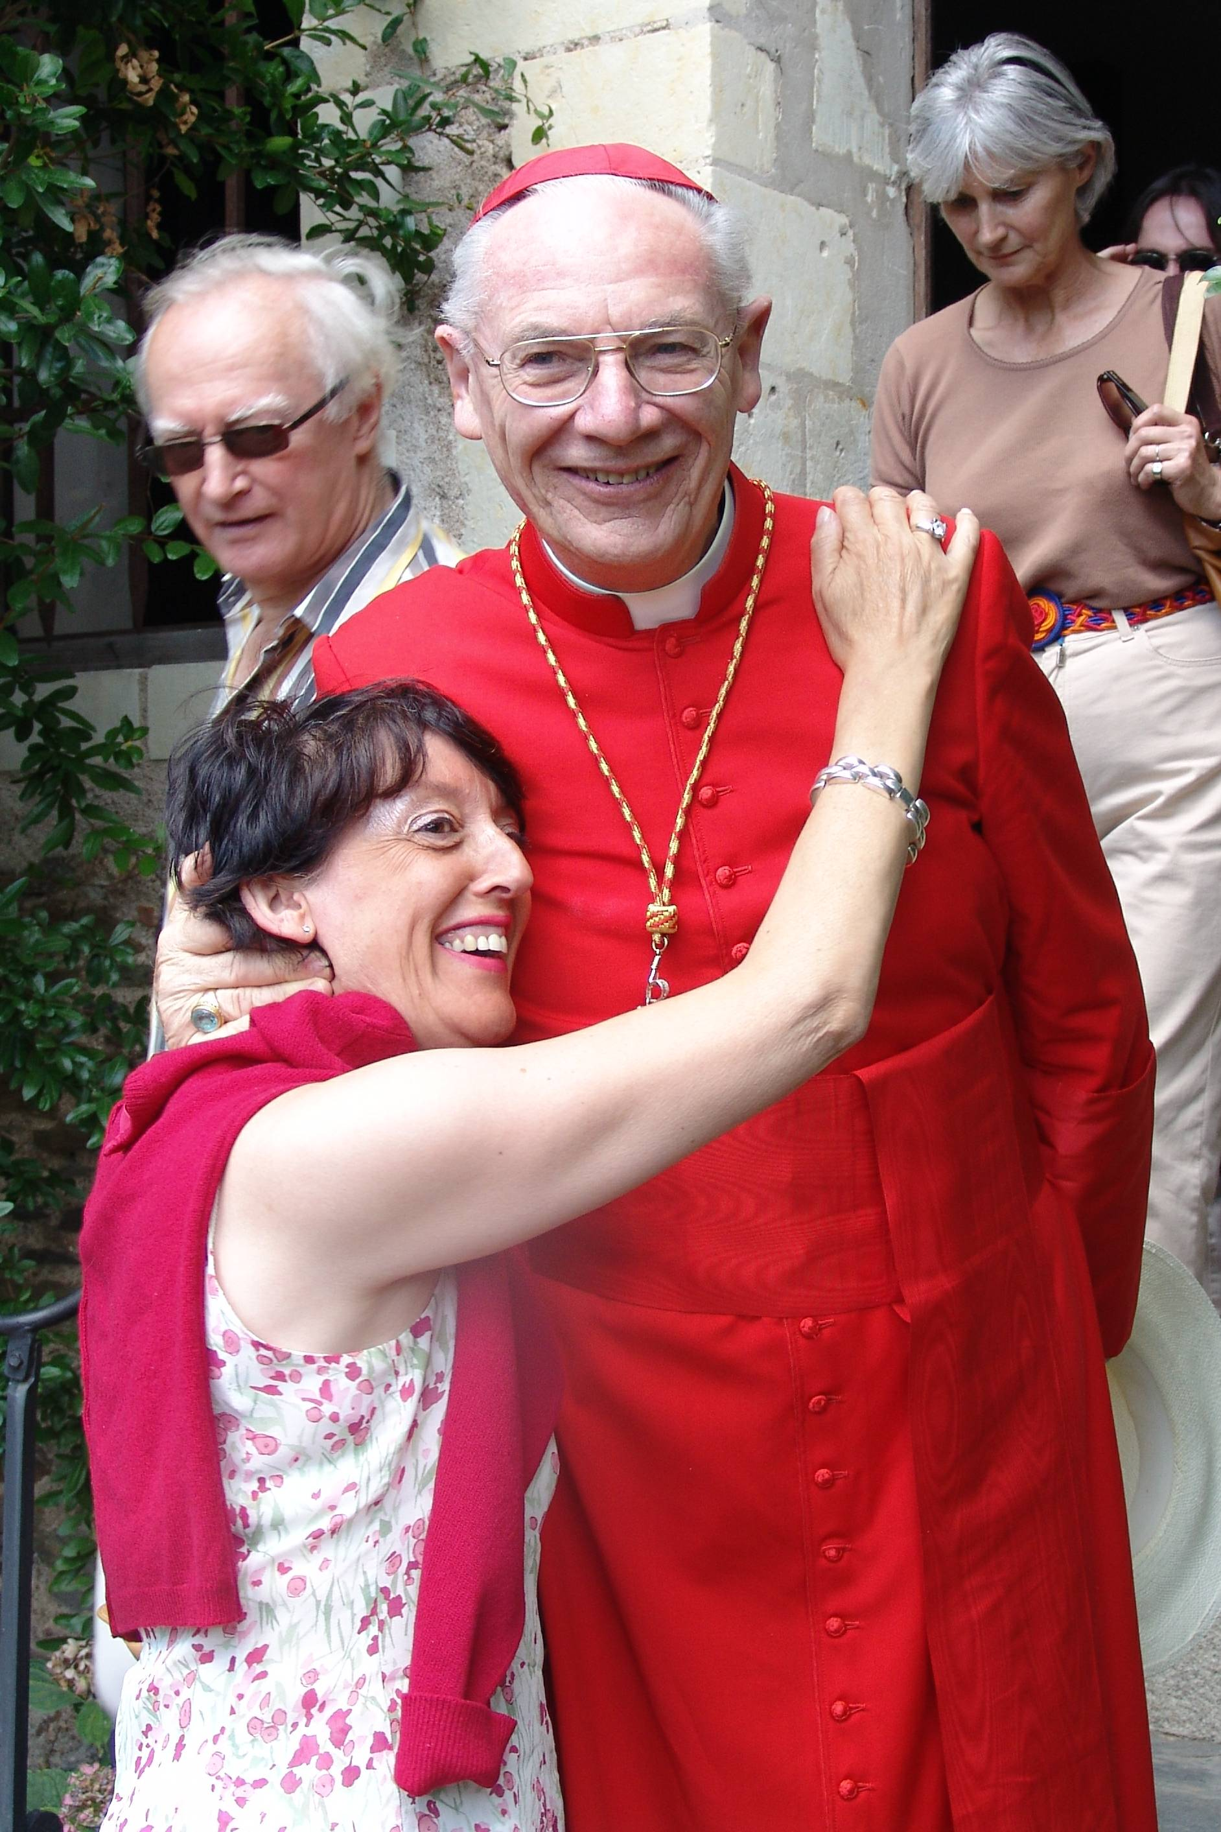

© tricotin.net/Histoires 12/09/07 2020

